Уважаемые родители, я предлагаю вам дома с ребенком провести
занимательную квест игру
«Волшебное путешествие в сказку с Колобком».
Цель: Повысить эмоциональный настрой ребенка, увеличить двигательную активность и учить творчески мыслить.
Задачи: Развивать связную речь, учить отвечать на вопросы. Развивать мышление, фантазию, учить разгадывать загадки. Воспитывать любознательность, интерес к сказке, воспитывать нравственные чувства, такие как- отзывчивость, желание прийти на помощь.
Оборудование: Игрушки или вырезанные картинки, соответствующие персонажам сказки «Колобок». Маска Колобка. Кустики и домик из картона. Мячик. Разноцветные пуговицы, мозаика, цветные карандаши, альбом, разрезные картинки (соответствующие возрасту).
Предварительная работа: Чтение сказки «Колобок». Разучивание песенки Колобка.
Ход занятия:
Давай мы с тобой поиграем в игру. И пойдем в гости в сказку. А какую, ты сейчас узнаешь. Посмотри какой красивый домик перед нами стоит. Давай постучимся и узнаем кто же там живет. Стучит по домику. Появляются игрушки дед и бабка. Вот кто в домике живет. Кто же это? (Дед и бабка) Все верно молодец! Жили были дед и баба. Однажды, попросил дед бабку испечь что-нибудь вкусненькое. Бабка подумала, подумала и испекла…А что она испекла ты узнаешь отгадав загадку:
“С пылу с жару из печи. Ни минуты не молчит. Он румян и круглолиц. По дорожке катится, подвигами хвалится. ” (Колобок) Верно это Колобок. Показывается маска Колобка. Ты хочешь помочь Колобку в его путешествии? Одевай маску Колобка, чтобы быть его главным помощником.
Подскажи мне пожалуйста какой формы колобок? (Круглый). Верно он круглый. Какой ты молодец! Посмотри вокруг себя. Что ты видишь круглой формы? (Мячик). Правильно! Умничка! Возьми мячик в руки и кати его к ближайшему кустику как Колобка. Катится, катится Колобок по дорожке, а впереди за кустиком кто-то прячется.А кто же там прячется мы узнаем отгадав загадку:
“Мчится что есть духу, хвост короче уха. Живо угадай-ка, кто же это?” (Зайка). Верно молодец! Это зайка. А зайка какой? (Белый, трусливый, длинноухий) Верное! Умница! Зайчик говорит Колобку: “Колобок, Колобок я тебя съем. ” А что ответил Колобок? (Не ешь меня зайка. Я тебе песенку спою.) Правильно. Давай вместе споем песенку Колобка. (Песенка Колобка). Молодец! Здорово!
Зайчику очень понравилось, как ты спел песенку. Но чтобы мы с Колобком могли покатиться дальше. Зайчик хочет, чтобы ты выполнил еще и задание. Он растерял на полянке все свои пуговицы и хочет, чтобы ты помог ему их собрать, и надеть на шнурочки. Игра “Шнуровка”. Молодец! Ты отлично справился с заданием и помог зайчику собрать все пуговицы. Зайка очень рад и благодарит тебя за помощь!
Теперь мы можем отправиться путешествовать с Колобком дальше. Кати мячик к следующему кустику. А кто там нас ждет,мы сейчас с тобой узнаем отгадав загадку:
”Никого он не боится. Дружбу водит он с лисицей. Все зубами щелк да щелк. Очень страшный серый ….” (Волк). Правильно! Это волк. А волк он какой? (Серый, зубастый, злой) Все верно молодец! И волк тоже хотел съесть Колобка. А что сказал ему Колобок? (Не ешь меня волк. Я тебе песенку спою. (Песенка Колобка). Молодец волку очень понравилась, как ты поешь песенку. И у него тоже есть для тебя задание. Волк очень любит цветы и принес с собой мозаику, чтобы ты сложил для него вот такие цветочки. (По образцу надо сложить узор цветка.) Умничка! Ты отлично справляешься с этим заданием! Волку очень нравятся твои цветочки! И мы можем двигаться дальше.
Катится Колобок, катится по дорожке. И прикатился к следующему кустику. А кто там его поджидает мы сейчас узнаем.
“Ходит лесом без опаски, любит пореветь с душой. Он из всех героев сказки самый толстый и большой. Ходит бродит взад-вперед. Ест он сладкий, сладкий мед. ” Кто же это? (Медведь). Все верно это медведь. Молодец! А подскажи пожалуйста. Медведь он какой? (Большой, косолапый, толстый) Умничка! Мишка тоже хотел полакомиться Колобком. Но что ему сказал Колобок? («Не ешь меня медведь. Я тебе песенку спою.» (Песенка Колобка). Молодец! И мишка тоже приготовил свое задание. Он хочет, чтобы ты помог разукрасить ему бочку с медом, чтобы мед стал еще вкуснее. (Разукрашивание картинки с изображением бочки меда.) Молодец! Мишка очень тебе благодарен, ему очень понравилась бочка! И мы можем отправиться в путешествие дальше.
Кати мячик к последнему кустику. И мы сейчас узнаем, кто же еще нас там поджидает.
‘’Обитает во лесах рыжая девица-краса. Среди всех лесных зверей, зверя нет ее хитрей. ’’ Кто это? (Лиса) Верно! Это лиса. А лиса она какая? (рыжая, хитрая, красивая) Молодец! Лиса похвалила Колобка и сказала, что уже слышала от жителей леса, что он чудесно поет. И она тоже очень хочет послушать его песенку. Давай споем песенку для нее. (Песенка Колобка). Лисе очень понравилась песенка! И она сказала, что не съест Колобка, если ты поможешь ей собрать перепутавшиеся картинки. Поможем лисе? (Да) (Собираем разрезные картинки, соответствующие возрасту.) Умничка! Ты отлично со всем справился! Лиса очень довольна и сказала, что не будет есть Колобка, потому что ей очень понравилось играть с тобой и Колобком. И она хочет, чтобы вы как-нибудь еще раз пришли к ней в гости поиграть. А тебе понравилась игра? (Да)
Вот и подошло к концу наше с Колобком путешествие. Ты помог всем зверям в сказочном лесу, а особенно Колобку! Отлично справился со всеми заданиями! Тебе понравилось наше путешествие? Давай вспомним с какими героями мы встречались? Что тебе запомнилось больше всего? Какое задание тебе понравилось больше всего? Как ты думаешь, Колобок был послушным или нет? (Нет). Почему с ним чуть не случилось так много неприятностей? Можно ли убегать из дома и гулять в одиночестве, без взрослых? Почему? Молодец! Давай сейчас попрощаемся с жителями волшебного леса, но мы обязательно еще придем к ним в гости.

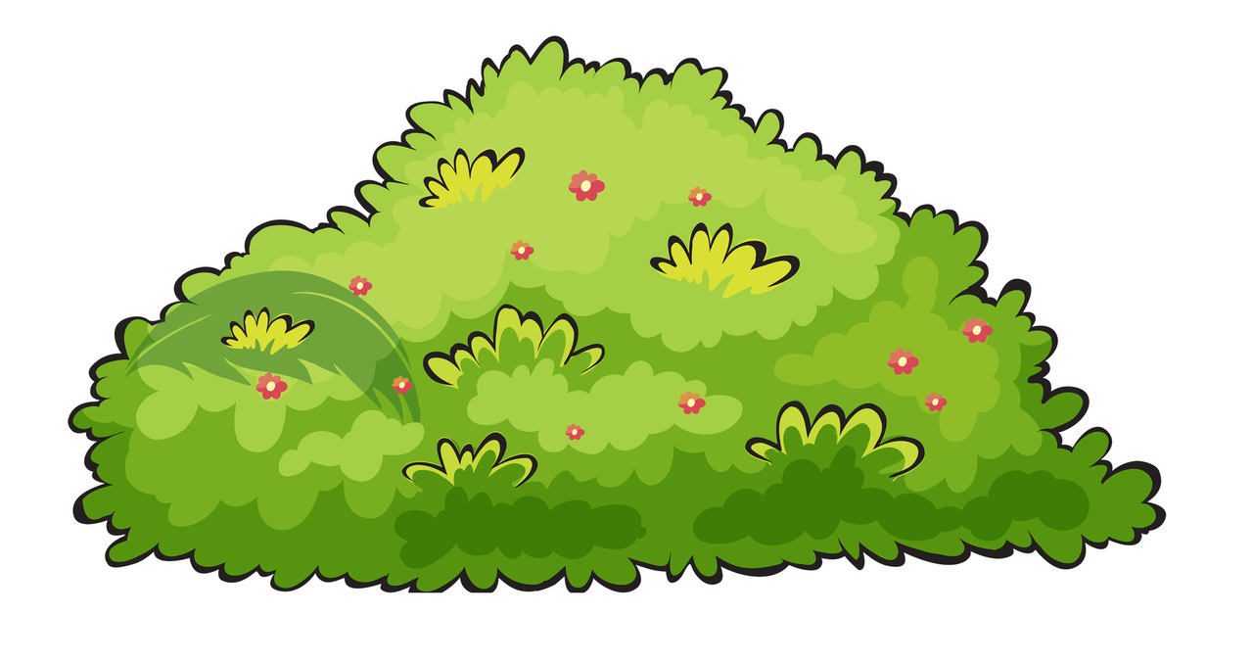

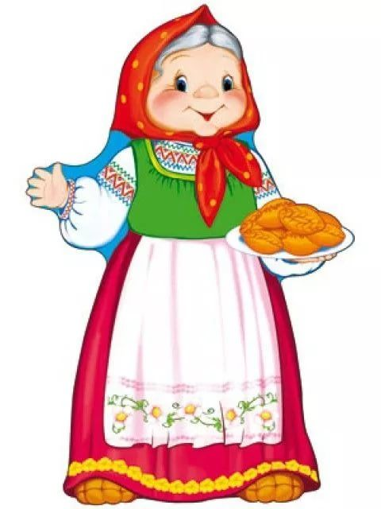
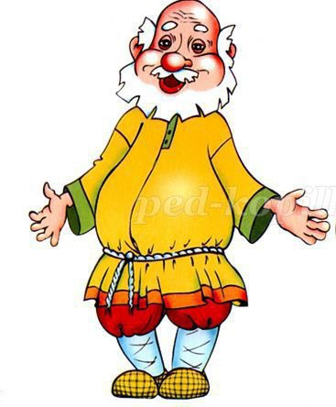

Для детей 4-5 лет
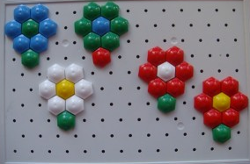

Для детей 6-7 лет
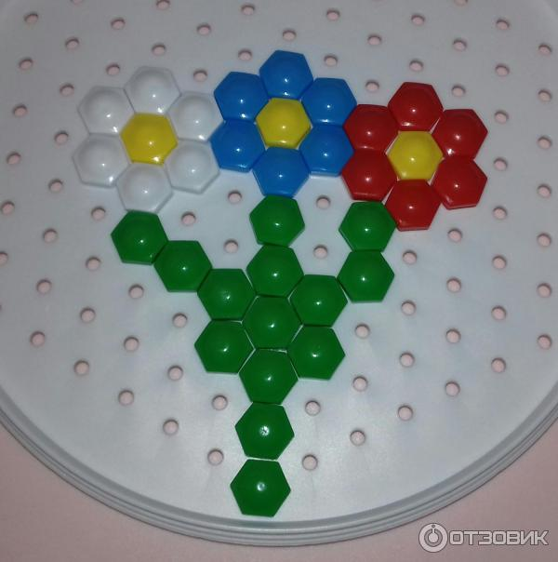
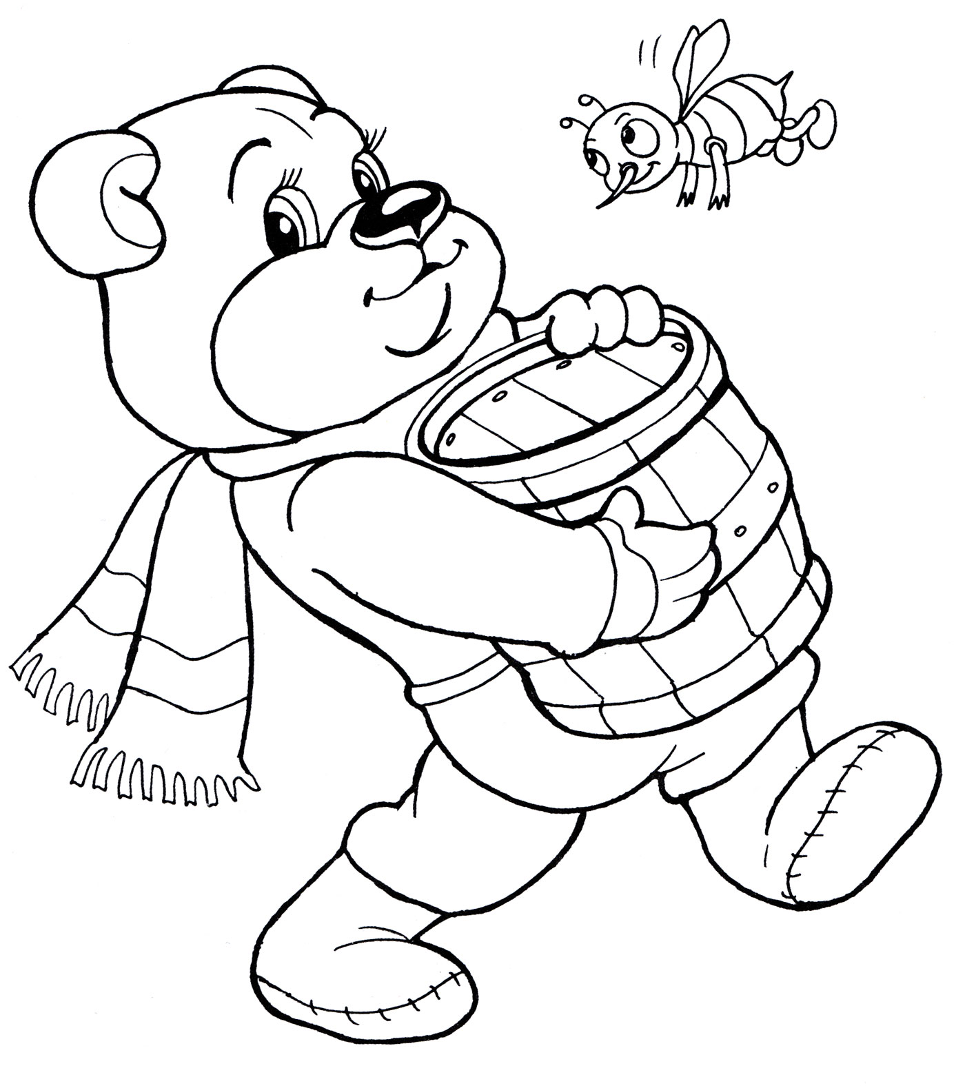
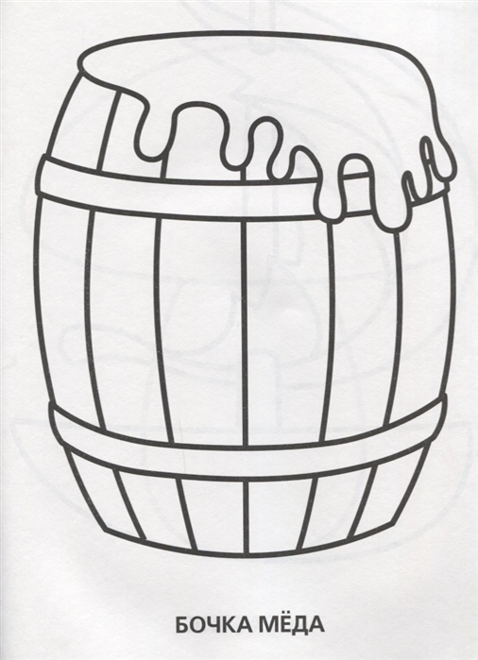
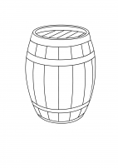

Разрезная картинка для детей 3-4 лет
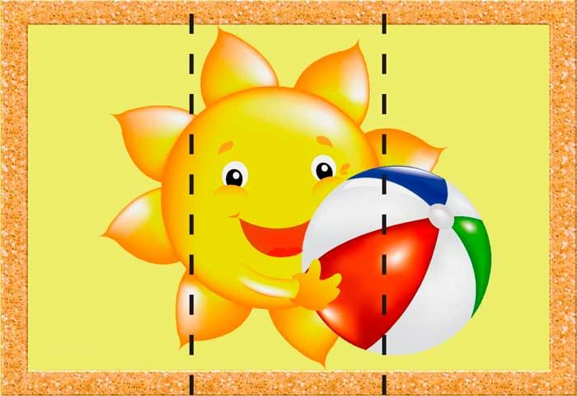

Разрезная картинка для детей 4-5 лет
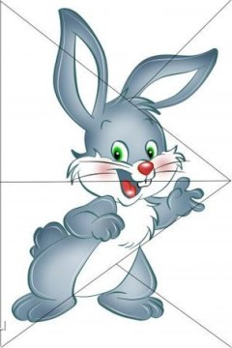
Разрезная картинка для детей 5-6 лет
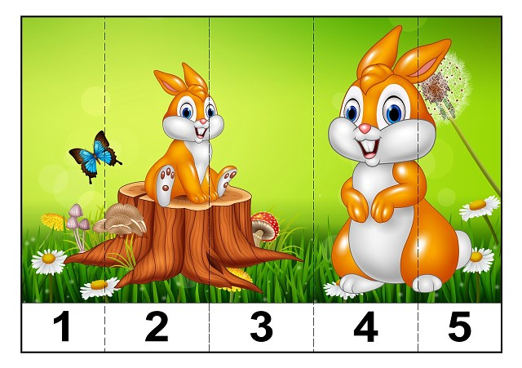
Разрезная картинка для детей 6-7 лет
